ANEXO VI - PROJETO BÁSICO

"Contratação de empresa para execução de serviços de limpeza pública"

São Mateus – ES.
23/05/2015
A. DEFINIÇÃO DO PROJETO:

O objetivo do presente projeto é fornecer elementos necessários e suficientes para a participação de empresa(s) junto ao certame licitatório, bem como adjudicação e contratação. O mesmo fará parte integrante como anexo do respectivo contrato, devendo a empresa vencedora, denominada CONTRATADA, dar obediência a todos os elementos aqui firmados durante toda vigência contratual.

B. ASPECTOS GEOGRÁFICOS / REGIONAIS:
Município: São Mateus
Gentílico: Mateense
Estado: Espírito Santo
Mesorregião: Litoral Norte Espírito-Santense
Microrregião: São Mateus
Distância: 220,0km até a capital

Características geográficas:

Área: 2.343,15 km²
População: 124.575 hab. (IBGE/2015)
Densidade: 43,53 hab./km²
Altitude: 36,00m
Clima: Tropical Aw
Fuso horário: UTC-3

Limites:

- ao Norte: com os municípios de Conceição da Barra, Boa Esperança e Pinheiros;
- ao Sul: com Linhares, Jaguaré, Vila Valério e São Gabriel da Palha;
- a Leste: com o Oceano Atlântico e
- a Oeste: com Boa Esperança e Nova Venécia.

Histórico:

Um dos municípios mais antigos do Espírito Santo, São Mateus tem um bom potencial turístico, com importante sítio histórico e lindas praias, agricultura e pecuária fortes que ajudam a fixar o homem no campo, estando sua sede às margens da BR 101.

Os royalties recebidos com a exploração do petróleo têm sido uma importante alavanca do desenvolvimento municipal e regional, com a construção de escolas, postos de saúde, calçamentos e muitas outras obras.

A Prefeitura Municipal de São Mateus – PMSM vem desenvolvendo ano a ano a melhoria do sistema de Limpeza Pública. Nesse sentido elaborou esses estudos para subsidiar o novo edital de concorrência pública para contratação da empresa que executará os serviços.

A contratação dos serviços de limpeza urbana do município de São Mateus visa:

- Promover o aperfeiçoamento e melhoria sistemática do sistema;
- Aperfeiçoar os recursos a serem empregados na limpeza do município;
- Universalizar a coleta e varrição;
- Dar destinação ambientalmente correta aos resíduos coletados;
- Implantar a Coleta Seletiva com prioridades ambientais e sociais.

O presente trabalho é, portanto o PROJETO BÁSICO do objeto a seguir:

“Contratação de empresa para execução de serviços de limpeza pública no que tange a transporte e destinação de resíduos sólidos urbanos do tipo domiciliar e comercial - RSD / RSC, conforme Projeto Básico, Planilha Básica Orçamentária e demais condições estabelecidas em Edital”.

B.1 – MAPA DE LOCALIZAÇÃO E RUAS:

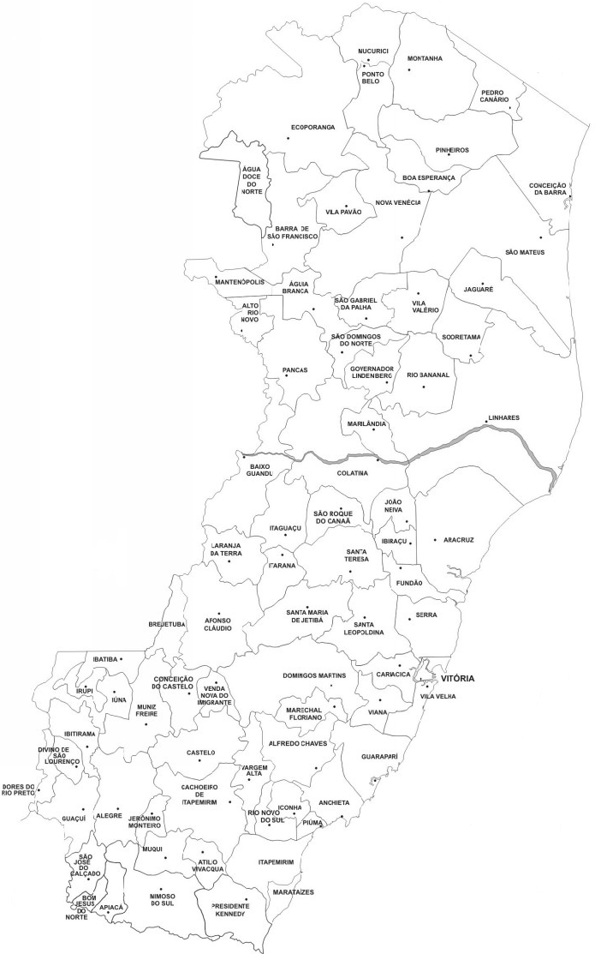

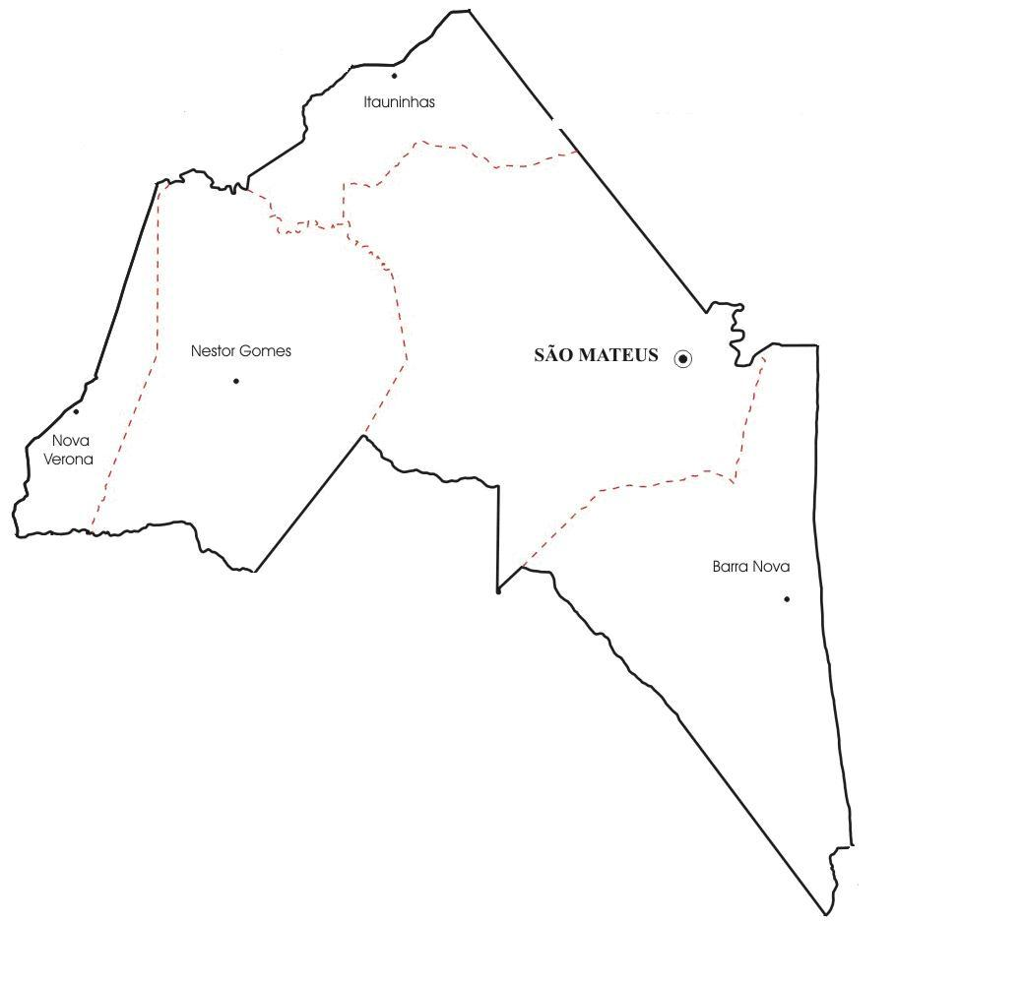

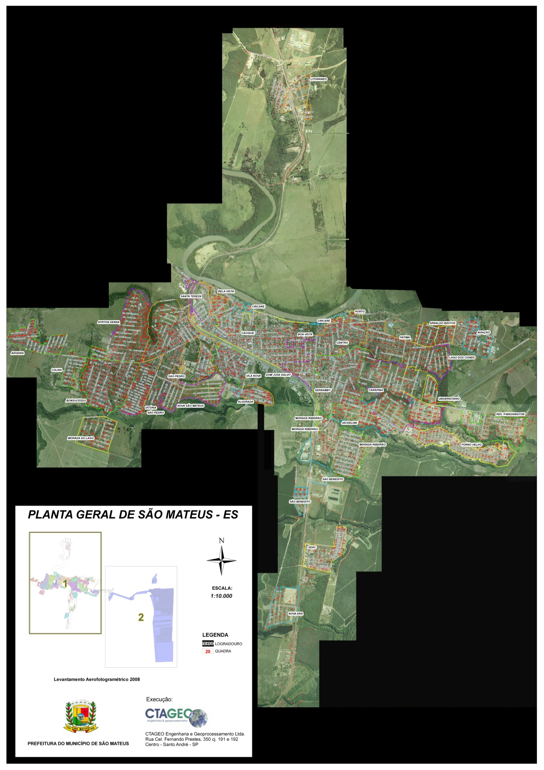
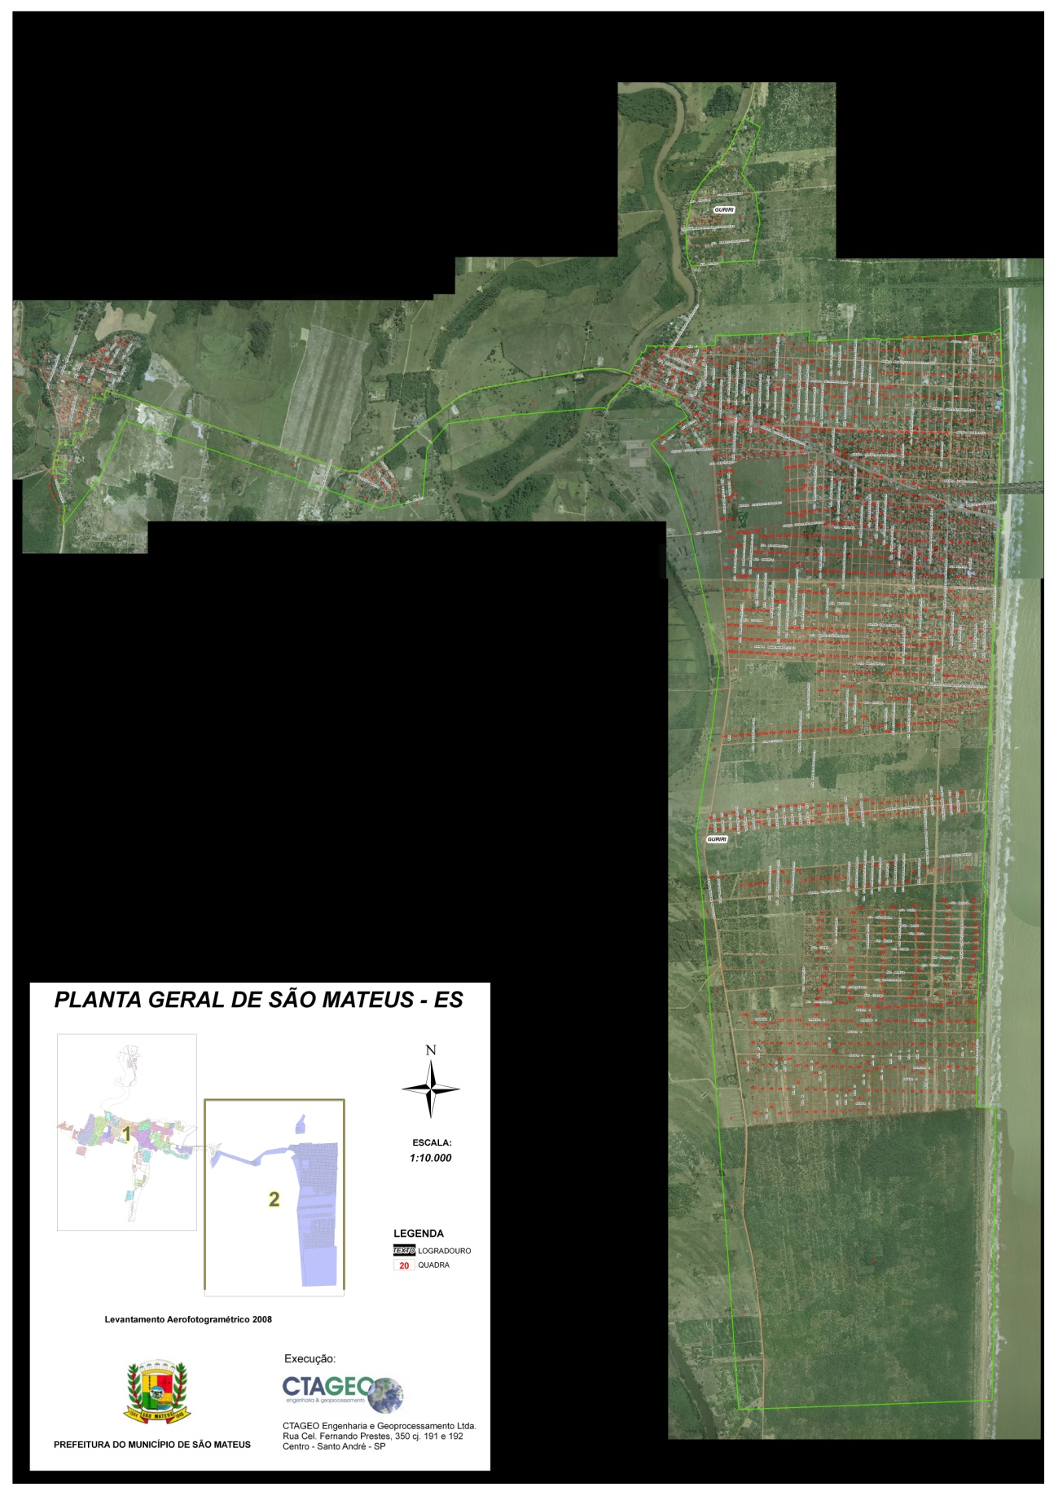
C. PROJEÇÕES POPULACIONAIS E DA PRODUÇÃO DE LIXO:

O município de São Mateus possui uma população aproximada de 124.575 hab. (IBGE/2015) durante os meses de baixa temporada; e um acréscimo estimado em 10% durante alta temporada (dezembro a fevereiro).

Segundo dados da Abrelpe (2012), tem-se que o consumo médio de lixo por habitante no Espírito Santo é de aproximadamente 0,908 kg/dia, devendo ser considerado na seguinte proporção:

Lixo Domiciliar =50 a 60% (lixo doméstico e comercial)
Lixo Público =20 a 30% (varrição, podas, capina etc)
Entulhos da Construção Civil =20 a 30%
Lixo Hospitalar =1%

D. DO OBJETO:

“Contratação de empresa para execução de serviços de limpeza pública no que tange a transporte e destinação de resíduos sólidos urbanos do tipo domiciliar e comercial - RSD / RSC, conforme Projeto Básico, Planilha Básica Orçamentária e demais condições estabelecidas em Edital”.

1.0 – Transporte e Destinação de Resíduos Sólidos Urbanos do Tipo Domiciliar e Comercial - RSD / RSC e efluentes de galeria - Classe II A para fora do Município de São Mateus.

1.0.1 - Do Transporte:

O serviço de transporte de resíduos para o aterro sanitário licenciado deverá ser executado imediatamente após a conclusão das respectivas coletas dos resíduos urbanos.

O transporte dos resíduos coletados será executado por carretas 03 eixos tipo caçamba basculante e/ou veículos similares permitidos pela legislação vigente, em total obediência às normas existentes, sendo as marcas e modelos a serem definidas pela Contratada, podendo ainda ser definido outro modo de transporte, desde que previamente aprovado pela Municipalidade e dentro das normas legais.

As carretas deverão ter compartimentos para armazenamento do chorume gerado durante o transporte e não será permitido que carretas carregadas trafeguem sem lona.

Os veículos deverão dispor de sistema de rádio comunicação que permita permanentemente contato entre o motorista e a administração da contratada.

A contratada deverá fornecer as passarelas móveis necessárias para as operações de colocação e retirada das lonas de cobertura dos veículos, tanto na origem quanto no destino do transporte.

Havendo aumento do volume de resíduos a transportar, em consequência do acréscimo da população, de atividade econômica ou da variação sazonal, poderá a contratante determinar a contratada que aumente o número de viagens, e se necessário, o número de equipamentos de sua frota, assim como o pessoal, sem alteração dos preços unitários contratados.

Após a contratação, a contratante solicitará a relação dos veículos automotores que prestarão os serviços e que ficarão vinculados ao contrato, tendo a contratada prazo de até 10 dias para apresentar a relação.

Nenhum veículo poderá ficar parado por mais de 02 (duas) horas, devido a quaisquer problemas, devendo ser substituído imediatamente, após tal lapso temporal.

Todos os veículos ou equipamentos auxiliares, antes de serem colocados em efetiva utilização deverão ser detalhadamente especificados e submetidos à aprovação da contratante.

Na estação de transbordo, o caminhão compactador descarregará os resíduos diretamente dentro das caçambas que estarão em “stand by”. Estas carretas, após totalmente carregadas, serão devidamente lonadas e acopladas ao cavalo mecânico, para o imediato transporte ao Aterro Sanitário.

Os motoristas das carretas portarão formulário de viagem, onde será apontada a data, hora de saída da estação de transbordo, hora de chegada no aterro, pesos de chegada e saída, peso líquido de lixo, quilometragens de saída, chegada e percorrida, abastecimento, consumo e ocorrências que houver.

1.0.2 - Da Destinação:

A área do aterro sanitário deverá ser garantida por métodos e procedimentos de segurança, assim como garantia do bem estar de pessoas e proteção dos equipamentos envolvidos na operação, e na sua vizinhança. Não poderá ocorrer no aterro sanitário, qualquer atividade desorganizada de catação de materiais.

Serão destinados ao aterro sanitário todos os resíduos sólidos do tipo residencial e comercial gerados no município de São Mateus e os resultantes das pequenas obras e reformas não detectadas pela fiscalização da Secretaria Municipal de Obras, Infraestrutura e Transporte, bem como as irregularidades praticadas por pequenos frentistas, carroceiros e geradores, que não forem indicados para descarregamento em outro local pela PMSM.

O gerenciamento, controle e manutenção do Aterro Sanitário, inclusive com o emprego de máquinas e equipamentos, são de total responsabilidade de CONTRATADA, devendo a mesma permitir o acesso a qualquer hora da fiscalização do contrato para averiguações que julgar necessário.

1.0.3 – O transporte bem como a destinação final dos resíduos estão sendo contemplados no mesmo lote devido a particularidade no que tange a existência, bem como localização dos aterros sanitários licenciados no Estado do Espírito Santo, haja vista a existência de 03 (três) aterros sendo: no município de Aracruz-ES – cuja distância 142 km; no município de Cariacica-ES – cuja distância 225 km; e no município de Cachoeiro de Itapemirim-ES – cuja distância 353 km. Tais distância em relação à sede do município de São Mateus-ES.

1.0.3.1 – Face a explanação acima, identifica-se a inviabilidade de separar em lotes os serviços de transportes e destinação, uma vez tratar de serviços que interfere um no outro, onde, havendo prestadoras de serviços separadamente pode-se haver transtornos operacionais, logísticos e em relação à elevação do custo por parte do município.

1.0.4 - Da Pesagem:

As carretas serão pesadas na saída da estação de transbordo.

As carretas também serão sempre pesadas na entrada e na saída do aterro sanitário, gerando Tickets de Pesagem com os respectivos pesos e dando destaque ao peso líquido dos resíduos sólidos urbanos. A descarga dos resíduos se dará por basculamento das carretas diretamente nas células de aterramento.

A pesagem será efetuada em balança cuja precisão tenha sido certificada pelo INMETRO de acordo com as normas técnicas exigidas pela ABNT.

O local onde será instalada a balança de pesagem deverá ser equipado com câmeras de filmagem 24h/dia. As câmeras deverão ser instaladas de forma a possibilitar o registro das imagens dos caminhões (placa e volume de lixo) no momento da pesagem na entrada e na saída do aterro sanitário.

Os tickets de Pesagem deverão ser entregues na Base Operacional da empresa, após o término do transporte, para posterior conferência da supervisão e da fiscalização da Contratante.

Serão transportados para o aterro sanitário todos os resíduos sólidos do tipo residencial e comercial gerados no município de São Mateus e os resultantes das pequenas obras e reformas não detectadas pela fiscalização da Secretaria Municipal de Obras, Infraestrutura e Transporte, bem como as irregularidades praticadas por pequenos frentistas, carroceiros e geradores, que não forem indicados para descarregamento em outro local pela PMSM, dentro do perímetro urbano.

Frequência:

DIÁRIA: os serviços deverão ser executados todos os dias da semana, de segunda a sábado, sob qualquer condição climática, qualquer hora do dia, em sincronia com a coleta.

Uniforme:

A CONTRATADA deverá fornecer gratuitamente aos seus funcionários e demais recursos humanos envolvidos neste serviço, os uniformes, EPI’s (Equipamentos de Proteção Individual e Coletiva) e EPC’s (Equipamentos de Proteção Coletiva), quando necessário.

Os uniformes deverão ser de cores claras e com alta visibilidade, segundo a NBR nº. 15.292, e neles deverão constar o nome da CONTRATADA e a descrição “A SERVIÇO DA PREFEITURA MUNICIPAL DE SÃO MATEUS”.

Critério de Medição do Serviço:
O quantitativo será medido pela unidade tonelada “ton” de resíduos transportado.

A quantidade média prevista para o transporte e destinação de resíduos sólidos é de 28.713,90 toneladas de resíduos por ano, sendo que a quantidade média prevista nos 30 (trinta) meses vigentes do contrato será de 71.784,77 toneladas.

Observações importantes:

São obrigatórias as seguintes condições:

- Perfeito funcionamento do velocímetro e hodômetro;
- Perfeito estado de conservação de pintura e placas de identificação;

Não poderão ser utilizados na execução dos serviços veículos com idade superior a 05 (cinco) anos. Os veículos deverão ser padronizados, e neles deverão constar o nome da CONTRATADA e a descrição “A SERVIÇO DA PREFEITURA MUNICIPAL DE SÃO MATEUS”.

A contratada deverá manter alocada ao serviço um quadro mínimo de operadores e motoristas devidamente habilitados em número suficiente para a direção dos veículos necessários à execução dos serviços.

Horários:

A CONTRATADA deverá garantir o acesso dos veículos ao aterro sanitário a qualquer hora do dia e em condições satisfatórias de tráfego, mesmo em condições climáticas desfavoráveis.

Todos os custos envolvidos para operação, licenciamento, legalização do Aterro Sanitário, serão de inteira responsabilidade da empresa vencedora.

BASE DE APOIO

A(s) CONTRATADA(s) deverá manter 01 (uma) base de apoio, dotada de: escritório com telefax, internet, oficina mecânica, rampa de lava-jato e garagem, devendo portanto apresentar a indicação das instalações disponíveis e adequadas para a execução dos serviços licitados, com apresentação de “lay-out” das instalações, com área total e sua localização, detalhando compartimento/atividade, com metragem individualizada, dentro do Município de São Mateus/ES;

As instalações deverão atender, plenamente, às exigências constantes no Projeto Básico, parte integrante do presente edital e ser compatível com o número de equipamentos relacionados;

Quando o(s) imóvel(is) for(em) de propriedade da licitantes, esta deverá apresentar “Declaração Formal”, sob pena da lei, da sua disponibilidade e vinculação ao contrato;

Quando o(s) imóvel(is) não for(em) de propriedade da licitante, deverá ser anexado compromisso hábil entre a licitante e o vendedor, o cedente arrendante ou o locador, com firma reconhecida em cartório, em que conste Declaração Formal das partes, de que tal(is) imóvel(is) estará(ao) disponível(eis) e vinculado(s) ao contrato.

A fiscalização do contrato poderá em qualquer momento inspecionar todas as instalações da CONTRATADA a título de estar comprovando seu atendimento frente a este Projeto Básico.

Fonte: ftp://ftp.ibge.gov.br/Estimativas_de_Populacao/Estimativas_2015/estimativa_2015_TCU_20160211.pdf
Fonte: http://a3p.jbrj.gov.br/pdf/ABRELPE%20%20Panorama2012.pdf, Revista Abrelpe, pg. 41
Metodologia para auditoria de serviços de limpeza urbana, com enfoque nos custos de coleta de resíduos sólidos urbanos confeccionada pelo Tribunal de Contas do Estado de Minas Gerais através do XI Simpósio Nacional de Auditoria de Obras Públicas.

